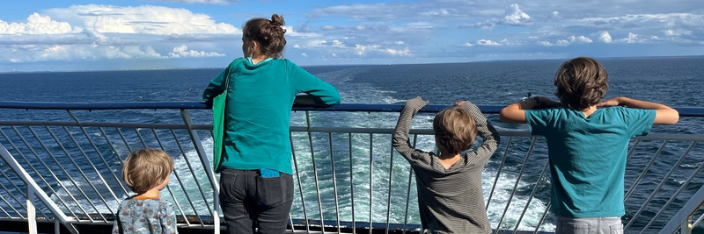
Musterantrag auf Schulbeurlaubung (Gymnasium)
Sehr geehrte:r Frau/Herr 2,
wir wenden uns mit der Bitte an Sie, unser Kind Kind 1, der derzeit die Klasse 5c bei Frau 1 und Herrn 1 besucht, für das kommende Schulhalbjahr/Schuljahr 2026/2027 vom Schulbesuch zu beurlauben. Hintergrund unseres Antrags ist die Überlegung, den Lebensmittelpunkt unserer Familie perspektivisch ins Ausland zu verlagern. Um diesen Schritt verantwortungsvoll und gut vorbereitet zu prüfen, planen wir ab Sommer eine zeitlich klar begrenzte Reise von sechs Monaten. Im Anschluss ist die Rückkehr nach Deutschland sowie die Wiederaufnahme des regulären Schulbesuchs für Kind 1 fest vorgesehen.
Uns ist bewusst, dass eine Beurlaubung vom Schulbesuch eine Ausnahme darstellt. Zugleich sehen wir in der geplanten Reise eine wertvolle und einmalige Möglichkeit, unseren Kindern – neben Kind 1 haben wir noch 2 Kinder im Alter von x und y Jahren – sowie uns als Familie intensive gemeinsame Zeit zu ermöglichen und Lern- sowie Entwicklungserfahrungen zu sammeln, die in dieser Form im schulischen Alltag nur eingeschränkt möglich sind.
Die Reise ist bewusst entschleunigend geplant. Wir werden über mehrere Wochen an einzelnen Orten verweilen, um Überforderung zu vermeiden und nachhaltige Eindrücke zu ermöglichen. Durch das längere Verweilen an einem Ort können die Kinder Natur, Kultur, Sprache und Lebensweise in direktem Kontakt vor Ort kennenlernen, Beziehungen aufbauen und Erfahrungen sammeln, die sowohl ihre Selbstständigkeit als auch ihre soziale und emotionale Entwicklung fördern. Aus unserer Sicht stärkt eine solche Reise insbesondere Verantwortungsübernahme, Problemlösefähigkeit, Anpassungsfähigkeit und Offenheit – Kompetenzen, die auch für den schulischen Kontext von großer Bedeutung sind.
Darüber hinaus ermöglicht die gemeinsame Reise eine Phase intensiver Familienzeit. Durch den sonst stark strukturierten Alltag bleibt diese im Schul- und Berufsleben häufig begrenzt. Wir erleben immer wieder, dass gemeinsame Zeit, Gespräche und Erlebnisse die Grundlage für emotionale Stabilität, Lernfreude und Motivation unserer Kinder darstellen. Die Reise bietet uns als Familie die Möglichkeit, diese Basis bewusst zu stärken.
Während der Reise übernehmen wir die schulische Begleitung von Kind 1. Wir werden die Lerninhalte alters- und klassenangemessen aufgreifen, sodass die Anschlussfähigkeit an den Unterricht nach der Rückkehr gewährleistet ist. Dabei orientieren wir uns an den jeweiligen Lehrplänen und stimmen uns dafür gerne den Klassenlehrer und ggf. auch weiteren Fachlehrkräften ab. Gerne können wir auch über andere Unterrichtsformen für Kind 1 in den Austausch gehen.
In diesem Zusammenhang ist uns wichtig zu erwähnen, dass wir über die fachlichen und pädagogischen Voraussetzungen verfügen, um Kind 1 während der Reise kompetent zu begleiten. Tana hat als ausgebildete Lehrerin (Gym/Ge) mehrere Jahre Unterrichtserfahrung in den Fächern Mathematik, Physik und Erdkunde und verfügt über fundierte Kenntnisse im Bereich Lernbegleitung und Didaktik. Andreas bringt als promovierter Physiker umfangreiche fachliche Kompetenz insbesondere in den naturwissenschaftlichen Fächern sowie langjährige internationale Erfahrung mit, so dass er Janne insbesondere beim Englisch-Unterricht unterstützen kann. Gemeinsam haben wir in der Vergangenheit unsere Kinder bereits erfolgreich beim Lernen begleitet und sind zuversichtlich, dies auch während der Reise verantwortungsvoll fortzuführen.
Ein bereits mit Frau 1 und Herrn 1 geführtes Gespräch war sehr wertschätzend. Beide haben uns signalisiert, dass sie hinsichtlich der schulischen Leistungen von Kind 1 keine grundsätzlichen Bedenken sehen und eine Rückkehr nach der Reise fachlich gut möglich erscheint. Für diese Unterstützung sind wir sehr dankbar.
Uns ist bewusst, dass die Reise in eine schulisch bedeutsame Phase fällt, da sich Kind 1 noch in der Erprobungsstufe befindet. Gerade deshalb ist uns ein frühzeitiger, transparenter und kooperativer Austausch besonders wichtig. Die Rückkehr zum zweiten Schulhalbjahr 2026/2027 ist fest eingeplant, ebenso wie eine erfolgreiche Wiedereingliederung von Kind 1 in seine Klassen.
Gemäß § 43 Abs. 4 Satz 1 SchulG NRW obliegt die Entscheidung über eine Beurlaubung der Schulleitung. Wir bitten Sie daher herzlich, unseren Antrag wohlwollend zu prüfen.
Gerne stehen wir für ein persönliches Gespräch zur Verfügung und sind offen für Ihre Anregungen und Hinweise.
Mit freundlichen Grüßen

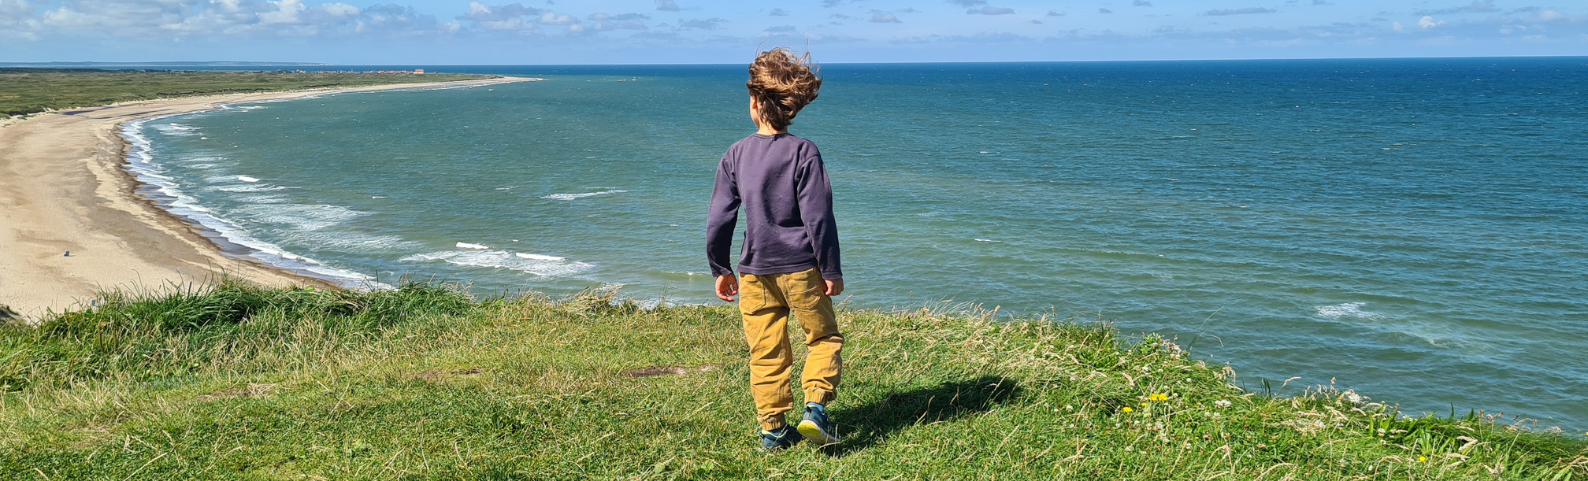
Musterantrag auf Schulbeurlaubung (Grundschule)
Sehr geehrte:r Frau/Herr 3,
wir wenden uns mit der Bitte an Sie, unsere beiden Kind 2 und Kind 3 für das erste Schulhalbjahr 2026/2027 vom Schulbesuch zu beurlauben. Kind 2 besucht derzeit die Klasse O2 bei Frau/Herrn 4, Kind 3 wird im Sommer 2026 eingeschult. Hintergrund unseres Antrags ist die Überlegung, den Lebensmittelpunkt unserer Familie perspektivisch ins Ausland zu verlagern. Um diesen Schritt verantwortungsvoll und gut vorbereitet zu prüfen, planen wir ab Sommer 2026 eine zeitlich klar begrenzte Reise von sechs Monaten. Im Anschluss ist die Rückkehr nach Deutschland sowie die Wiederaufnahme des regulären Schulbesuchs fest vorgesehen.
Uns ist bewusst, dass eine Beurlaubung vom Schulbesuch eine Ausnahme darstellt. Zugleich sehen wir in der geplanten Reise eine wertvolle und einmalige Möglichkeit, unseren Kindern sowie uns als Familie intensive gemeinsame Zeit zu ermöglichen und Lern- sowie Entwicklungserfahrungen zu sammeln, die in dieser Form im schulischen Alltag nur eingeschränkt möglich sind.
Die Reise ist bewusst entschleunigend geplant. Wir werden über mehrere Wochen an einzelnen Orten verweilen, um Überforderung zu vermeiden und nachhaltige Eindrücke zu ermöglichen. Durch das längere Verweilen an einem Ort können die Kinder Natur, Kultur, Sprache und Lebensweise in direktem Kontakt vor Ort kennenlernen, Beziehungen aufbauen und Erfahrungen sammeln, die sowohl ihre Selbstständigkeit als auch ihre soziale und emotionale Entwicklung fördern. Aus unserer Sicht stärkt eine solche Reise insbesondere Verantwortungsübernahme, Problemlösefähigkeit, Anpassungsfähigkeit und Offenheit. Kompetenzen, die auch für den schulischen Kontext von großer Bedeutung sind.
Darüber hinaus ermöglicht die gemeinsame Reise eine Phase intensiver Familienzeit. Durch den sonst stark strukturierten Alltag bleibt diese im Schul- und Berufsleben häufig begrenzt. Wir erleben immer wieder, dass gemeinsame Zeit, Gespräche und Erlebnisse die Grundlage für emotionale Stabilität, Lernfreude und Motivation unserer Kinder darstellen. Die Reise bietet uns als Familie die Möglichkeit, diese Basis bewusst zu stärken.
Während der Reise übernehmen wir die schulische Begleitung von Kind 2 und Kind 3 eigenverantwortlich. Wir werden die Lerninhalte alters- und klassenangemessen aufgreifen, sodass die Anschlussfähigkeit an den Unterricht nach der Rückkehr gewährleistet ist. Dabei orientieren wir uns an den jeweiligen Lehrplänen und stimmen uns dafür gerne mit Frau 4 sowie der künftigen Klassenlehrerin bzw. dem Klassenlehrer von Kind 3 ab.
In diesem Zusammenhang ist uns wichtig zu erwähnen, dass wir über die fachlichen und pädagogischen Voraussetzungen verfügen, unsere Kinder während der Reise kompetent zu begleiten. Tana hat als ausgebildete Lehrerin (Gym/Ge) mehrere Jahre Unterrichtserfahrung in den Fächern Mathematik, Physik und Erdkunde und verfügt über fundierte Kenntnisse im Bereich Lernbegleitung und Didaktik. Andreas bringt als promovierter Physiker umfangreiche fachliche Kompetenz insbesondere in den naturwissenschaftlichen Fächern sowie langjährige internationale Erfahrung mit, so dass er insbesondere Kind 2 beim Englisch-Unterricht unterstützen kann. Gemeinsam haben wir in der Vergangenheit unsere Kinder bereits erfolgreich beim Lernen begleitet und sind zuversichtlich, dies auch während der Reise verantwortungsvoll fortzuführen.
Ein bereits mit Frau 4 geführtes Gespräch war sehr wertschätzend und hat uns in unserer Absicht bestärkt. Auch hat sie uns signalisiert, dass sie hinsichtlich der schulischen Leistungen von Kind 2 keine grundsätzlichen Bedenken sieht und eine Rückkehr nach der Reise fachlich gut möglich erscheint. Für diese Unterstützung sind wir sehr dankbar.
Uns ist bewusst, dass die Reise in eine schulisch bedeutsame Phase fällt, da Kind 3 eingeschult wird und bei Kind 2 die Schulempfehlung für die weiterführende Schule ansteht. Gerade deshalb ist uns ein frühzeitiger, transparenter und kooperativer Austausch besonders wichtig. Die Rückkehr zum zweiten Schulhalbjahr 2026/2027 ist fest eingeplant, ebenso wie eine erfolgreiche Wiedereingliederung der Kinder in ihre jeweiligen Klassen.
Gemäß § 43 Abs. 4 Satz 1 SchulG NRW obliegt die Entscheidung über eine Beurlaubung der Schulleitung. Wir bitten Sie daher herzlich, unseren Antrag wohlwollend zu prüfen.
Gerne stehen wir für ein persönliches Gespräch zur Verfügung und sind offen für Ihre Anregungen und Hinweise.
Mit freundlichen Grüßen

